隔热检查计算书
居住建筑

工程名称 | 归园田居
工程地点 | 辽宁-沈阳
设计编号
建设单位
设计单位 | XX大学建筑物理lab
设 计 人
校 对 人
审 核 人
计算日期 | 2019年12月31日


采用软件 | 斯维尔节能设计BECS2020
软件版本 | 20190808
研发单位 | 北京绿建软件有限公司
正版授权码 | T17309878587
目 录

1 建筑概况 3
2 评价依据 3
3 评价目标与方法 3
3.1 评价目标 3
3.2 评价方法 3
4 边界条件参数设置 4
4.1 基本设置 4
4.2 室外空气温度 5
4.3 室外太阳辐射照度 5
4.4 室内空气温度 6
5 工程材料 7
6 工程构造 8
6.1 屋顶构造 8
6.1.1 屋顶构造一 8
6.2 外墙构造 9
6.2.1 外墙构造一 9
6.3 热桥柱构造 11
6.3.1 热桥柱构造一 11
7 验算结论 14
7.1 自然通风房间 14

建筑概况
工程名称 | 归园田居
工程地点 | 辽宁-沈阳
地理位置 | 北纬：41.81° | 东经：123.43°
气候子区 | 严寒C区
大气透明度等级 | 5
建筑面积 | 地上262㎡ 地下0㎡
建筑层数 | 地上2 地下0
建筑高度 | 8.7m
结构类型 | 轻钢结构

评价依据
1. 《辽宁省居住建筑节能设计标准》(DB21／T2885-2017)
2. 《民用建筑热工设计规范》(GB50176-2016)
3. 《绿色建筑评价标准》 GB/T 50378-2014
4. 《绿色建筑评价技术细则（试行）》
5. 施工图、设计说明、节能计算书

评价目标与方法

评价目标
- 依据《民用建筑热工设计规范》和《绿色建筑评价标准》的要求和规定，屋顶和外墙的隔热性能应满足要求。
- 通过房间围护结构的内表面温度计算，判断是否不大于《民用建筑热工设计规范》给出的内表面最高温度。

评价方法
- 在给定两侧空气温度及变化规律的情况下，外墙内表面最高温度应符合表3.2.1的要求：
表3.2.1 外墙内表面最高温度的限值
房间类型 | 自然通风房间 | 空调房间
房间类型 | 自然通风房间 | 重质围护结构  （D≥2.5） | 轻质围护结构  （D＜2.5）
内表面最高温度 | ≤ t_{e.max} | ≤t_{i}+2 | ≤t_{i}+3

- 在给定两侧空气温度及变化规律的情况下，屋面内表面最高温度应符合表3.2.2的要求：
表3.2.2 屋顶内表面最高温度的限值
房间类型 | 自然通风房间 | 空调房间
房间类型 | 自然通风房间 | 重质围护结构  （D≥2.5） | 轻质围护结构  （D＜2.5）
内表面最高温度 | ≤ t_{e.max} | ≤t_{i}+2.5 | ≤t_{i}+3.5

表中：—围护结构内表面最高温度（），应按《民用建筑热工设计规范》 GB50176-2016附录C.3 的规定计算；
—室内空气温度，（）。
t_{e.max}—累年日平均温度最高日的最高温度（）,应按《民用建筑热工设计规范》
GB50176-2016配套软件气象数据取用。

- 外围护结构内表面最高温度按照规范《民用建筑热工设计规范》(GB50176-2016)附录C.3 的规定计算：
- 按式3.2.3-1建立常物性、无内热源的一维非稳态导热的内部微分方程，微分方程的求解可采用有限差分法：
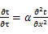 （3.2.3-1）
式中： —温度对于时间的导数，/s。
—材料的导温系数，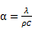，m²/s。
- 按式3.2.3-2建立第三类边界条件隐式差分格式边界节点方程（边界节点1，节点n 可参照）：
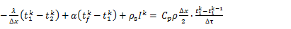（3.2.3-2）
式中：—材料的比热， J /(kg·K)；
—材料的密度，kg/m³；
—材料的导温系数，，m²/s；
—差分步长，m；
—材料的导热系数，［W/(m·K)］；
—对流换热温度，。
- 按式3.2.3-3列出各内部节点和边界点的节点方程，并求解节点方程组得到外墙、屋顶内表面温度值。
,i=1,2,……n （3.2.3-3）
式中：—差分节点温度值，。

边界条件参数设置

基本设置
公式及变量 | 变量名 |  | 数值 | 说明
（一）内表面边界条件（第三类边界条件）
 |  | 夏季室内温度， |  | 按《民用建筑热工设计规范》GB50176-2016第3.3.2条的规定取值。
 |  | 室内侧对流换热系数，W/(m²·K) | 8.7 | 按《民用建筑热工设计规范》 GB50176-2016附录B.4.1，表B.4.1-1取值。
（二）外表面边界条件（第三类边界条件）
 |  | 室外侧对流换热系数，(m²·K) | 19.0 | 按《民用建筑热工设计规范》 GB50176-2016附录B.4.1，表B.4.1-2取值。
 |  | 室外空气逐时温度， |  | 按《民用建筑热工设计规范》 GB50176-2016配套软件气象数据取用。
 |  | 表面法向太阳总辐射强度，包括直射和散射，W/m² |  | 按《民用建筑热工设计规范》 GB50176-2016配套软件气象参数取值。
 |  | 外表面太阳辐射吸收系数 |  | 根据工程构造取值。

室外空气温度
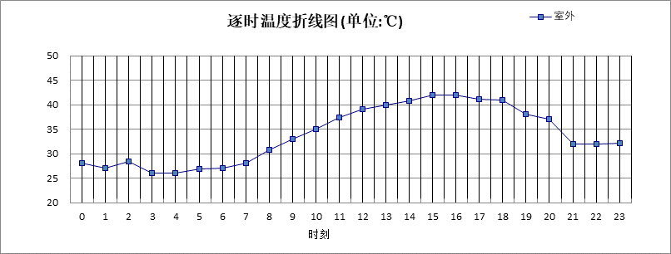

0:00 | 1:00 | 2:00 | 3:00 | 4:00 | 5:00 | 6:00 | 7:00 | 8:00 | 9:00 | 10:00 | 11:00
28.00 | 27.00 | 28.40 | 26.00 | 26.00 | 26.90 | 27.00 | 28.00 | 30.80 | 33.00 | 35.00 | 37.30
12:00 | 13:00 | 14:00 | 15:00 | 16:00 | 17:00 | 18:00 | 19:00 | 20:00 | 21:00 | 22:00 | 23:00
39.00 | 40.00 | 40.80 | 42.00 | 42.00 | 41.10 | 41.00 | 38.00 | 37.00 | 32.00 | 32.00 | 32.20

注：气象数据参考 北京-北京

室外太阳辐射照度
变量 | 变量名 | 公式来源
 | 表面法向太阳总辐射强度，包括直射和散射，W/ m² | 按《民用建筑热工设计规范GB  50176-2016》配套软件气象数据取用。

时刻\朝向 | 东 | 南 | 西 | 北 | 水平
0:00 | 0.00 | 0.00 | 0.00 | 0.00 | 0.00
1:00 | 0.00 | 0.00 | 0.00 | 0.00 | 0.00
2:00 | 0.00 | 0.00 | 0.00 | 0.00 | 0.00
3:00 | 0.00 | 0.00 | 0.00 | 0.00 | 0.00
4:00 | 0.45 | 0.22 | 0.01 | 0.22 | 0.00
5:00 | 100.10 | 47.30 | 50.52 | 25.91 | 93.90
6:00 | 196.32 | 100.40 | 93.37 | 61.94 | 194.10
7:00 | 294.17 | 172.97 | 138.18 | 110.65 | 323.10
8:00 | 425.51 | 268.63 | 175.29 | 143.27 | 521.30
9:00 | 419.79 | 356.50 | 201.02 | 165.99 | 662.80
10:00 | 366.25 | 447.33 | 233.58 | 193.81 | 806.00
11:00 | 249.35 | 489.74 | 249.35 | 207.24 | 873.70
12:00 | 235.96 | 457.64 | 374.65 | 196.16 | 828.90
13:00 | 215.46 | 391.87 | 469.03 | 178.66 | 739.00
14:00 | 195.10 | 312.01 | 532.44 | 160.86 | 634.10
15:00 | 161.85 | 207.24 | 493.75 | 131.91 | 467.20
16:00 | 118.61 | 107.20 | 408.07 | 61.43 | 305.90
17:00 | 53.49 | 17.70 | 219.33 | 3.79 | 121.60
18:00 | 0.00 | 0.00 | 0.00 | 0.00 | 0.00
19:00 | 0.00 | 0.00 | 0.00 | 0.00 | 0.00
20:00 | 0.00 | 0.00 | 0.00 | 0.00 | 0.00
21:00 | 0.00 | 0.00 | 0.00 | 0.00 | 0.00
22:00 | 0.00 | 0.00 | 0.00 | 0.00 | 0.00
23:00 | 0.00 | 0.00 | 0.00 | 0.00 | 0.00

注：气象数据参考 北京-北京

室内空气温度
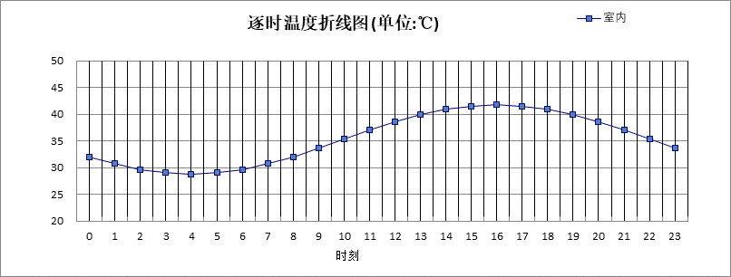
0:00 | 1:00 | 2:00 | 3:00 | 4:00 | 5:00 | 6:00 | 7:00 | 8:00 | 9:00 | 10:00 | 11:00
32.02 | 30.67 | 29.64 | 28.99 | 28.77 | 28.99 | 29.64 | 30.67 | 32.02 | 33.59 | 35.27 | 36.95
12:00 | 13:00 | 14:00 | 15:00 | 16:00 | 17:00 | 18:00 | 19:00 | 20:00 | 21:00 | 22:00 | 23:00
38.52 | 39.87 | 40.90 | 41.55 | 41.77 | 41.55 | 40.90 | 39.87 | 38.52 | 36.95 | 35.27 | 33.59

工程材料
材料名称 | 导热系数λ | 蓄热系数S | 密度ρ | 比热容Cp | 蒸汽渗透系数u | 备注
材料名称 | W/(m.K) | W/(㎡.K) | kg/m³ | J/(kg.K) | g/(m.h.kPa) | 备注
水泥砂浆 | 0.930 | 11.370 | 1800.0 | 1050.0 | 0.0210 | 来源：《民用建筑热工设计规范》GB50176-2016
石灰砂浆 | 0.810 | 10.070 | 1600.0 | 1050.0 | 0.0443 | 来源：《民用建筑热工设计规范》GB50176-2016
钢筋混凝土 | 1.740 | 17.200 | 2500.0 | 920.0 | 0.0158 | 来源：《民用建筑热工设计规范》GB50176-2016
碎石、卵石混凝土(ρ=2300) | 1.510 | 15.360 | 2300.0 | 920.0 | 0.0173 | 来源：《民用建筑热工设计规范》GB50176-2016
挤塑聚苯乙烯泡沫塑料（带表皮） | 0.030 | 0.340 | 35.0 | 1380.0 | 0.0000 | 来源：《民用建筑热工设计规范》GB50176-2016，蒸汽渗透系数没有给出
轻质麦秸纤维保温层 | 0.065 | 0.488 | 20.0 | 2515.0 | 0.0000
加气混凝土、泡沫混凝土(ρ=700) | 0.180 | 3.100 | 700.0 | 1050.0 | 0.0998 | 来源：《民用建筑热工设计规范》GB50176-2016
混凝土多孔砖(190六孔砖） | 0.750 | 7.490 | 1450.0 | 709.4 | 0.0000
土壤层L | 6.121 | 0.671 | 1.0 | 1010.0 | 0.0120
压缩麦秸纤维板 | 0.065 | 1.409 | 200.0 | 2100.0 | 0.0000
水泥砂浆L | 0.930 | 11.306 | 1800.0 | 1050.0 | 0.0080
混凝土L | 1.740 | 17.060 | 2500.0 | 920.0 | 0.0040
干炉渣找坡L | 0.435 | 6.321 | 1000.0 | 1263.0 | 0.0140
加气混凝土条板L | 0.250 | 3.880 | 600.0 | 1380.0 | 0.0000

工程构造

屋顶构造

屋顶构造一
材料名称  由外到内 | 厚度 | 差分  步长 | 导热  系数 | 蓄热  系数 | 修正  系数 | 热阻 | 热惰性  指标
材料名称  由外到内 | (mm) | (mm) | W/(m.K) | W/(㎡.K) | α | (㎡K)/W | D=R*S
碎石、卵石混凝土(ρ=2300) | 40 | 10.0 | 1.510 | 15.360 | 1.00 | 0.026 | 0.407
水泥砂浆 | 20 | 10.0 | 0.930 | 11.370 | 1.00 | 0.022 | 0.245
压缩麦秸纤维板 | 40 | 5.7 | 0.065 | 1.409 | 1.00 | 0.615 | 0.867
轻质麦秸纤维保温层 | 200 | 16.7 | 0.065 | 0.488 | 1.00 | 3.077 | 1.502
压缩麦秸纤维板 | 40 | 5.7 | 0.065 | 1.409 | 1.00 | 0.615 | 0.867
石灰砂浆 | 20 | 10.0 | 0.810 | 10.070 | 1.00 | 0.025 | 0.249
各层之和∑ | 360 | － | － | － | － | 4.380 | 4.136
差分时间步长(分钟) | 5.0
外表面太阳辐射吸收系数 | 0.77
传热系数K=1/(0.16+∑R) | 0.22
重质/轻质 | 重质围护结构

自然通风房间：逐时温度
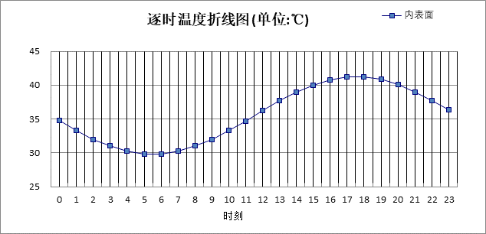

0:00 | 1:00 | 2:00 | 3:00 | 4:00 | 5:00 | 6:00 | 7:00 | 8:00 | 9:00 | 10:00 | 11:00
34.76 | 33.30 | 32.01 | 30.96 | 30.22 | 29.84 | 29.84 | 30.23 | 30.97 | 32.02 | 33.29 | 34.72
12:00 | 13:00 | 14:00 | 15:00 | 16:00 | 17:00 | 18:00 | 19:00 | 20:00 | 21:00 | 22:00 | 23:00
36.21 | 37.65 | 38.96 | 40.04 | 40.81 | 41.22 | 41.24 | 40.86 | 40.11 | 39.04 | 37.73 | 36.27

外墙构造

外墙构造一
材料名称  由外到内 | 厚度 | 差分  步长 | 导热  系数 | 蓄热  系数 | 修正  系数 | 热阻 | 热惰性  指标
材料名称  由外到内 | (mm) | (mm) | W/(m.K) | W/(㎡.K) | α | (㎡K)/W | D=R*S
压缩麦秸纤维板 | 80 | 5.7 | 0.065 | 1.409 | 1.00 | 1.231 | 1.734
轻质麦秸纤维保温层 | 260 | 16.3 | 0.065 | 0.488 | 1.00 | 4.000 | 1.952
压缩麦秸纤维板 | 80 | 5.7 | 0.065 | 1.409 | 1.00 | 1.231 | 1.734
各层之和∑ | 420 | － | － | － | － | 6.462 | 5.420
差分时间步长(分钟) | 5.0
外表面太阳辐射吸收系数 | 0.65
传热系数K=1/(0.16+∑R) | 0.15
重质/轻质 | 重质围护结构

自然通风房间：东向逐时温度
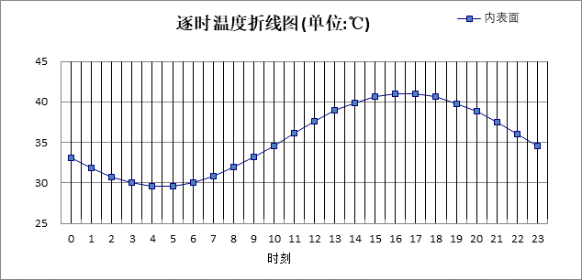

0:00 | 1:00 | 2:00 | 3:00 | 4:00 | 5:00 | 6:00 | 7:00 | 8:00 | 9:00 | 10:00 | 11:00
33.07 | 31.78 | 30.73 | 29.99 | 29.62 | 29.64 | 30.04 | 30.80 | 31.87 | 33.18 | 34.63 | 36.12
12:00 | 13:00 | 14:00 | 15:00 | 16:00 | 17:00 | 18:00 | 19:00 | 20:00 | 21:00 | 22:00 | 23:00
37.57 | 38.86 | 39.91 | 40.65 | 41.02 | 41.01 | 40.60 | 39.84 | 38.77 | 37.46 | 36.01 | 34.51

自然通风房间：西向逐时温度
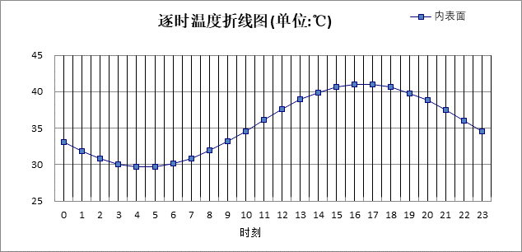

0:00 | 1:00 | 2:00 | 3:00 | 4:00 | 5:00 | 6:00 | 7:00 | 8:00 | 9:00 | 10:00 | 11:00
33.10 | 31.81 | 30.76 | 30.03 | 29.65 | 29.67 | 30.07 | 30.83 | 31.90 | 33.20 | 34.65 | 36.14
12:00 | 13:00 | 14:00 | 15:00 | 16:00 | 17:00 | 18:00 | 19:00 | 20:00 | 21:00 | 22:00 | 23:00
37.58 | 38.86 | 39.91 | 40.64 | 41.01 | 40.99 | 40.59 | 39.83 | 38.77 | 37.47 | 36.03 | 34.54

自然通风房间：南向逐时温度
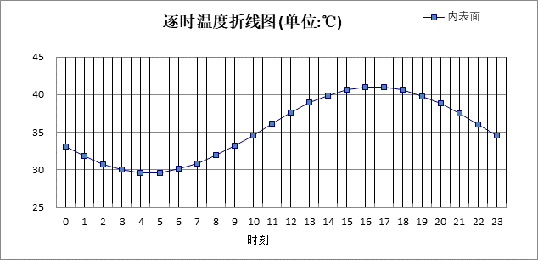

0:00 | 1:00 | 2:00 | 3:00 | 4:00 | 5:00 | 6:00 | 7:00 | 8:00 | 9:00 | 10:00 | 11:00
33.09 | 31.80 | 30.75 | 30.01 | 29.64 | 29.65 | 30.05 | 30.81 | 31.88 | 33.19 | 34.63 | 36.13
12:00 | 13:00 | 14:00 | 15:00 | 16:00 | 17:00 | 18:00 | 19:00 | 20:00 | 21:00 | 22:00 | 23:00
37.57 | 38.86 | 39.90 | 40.64 | 41.02 | 41.00 | 40.61 | 39.85 | 38.78 | 37.48 | 36.03 | 34.53

自然通风房间：北向逐时温度
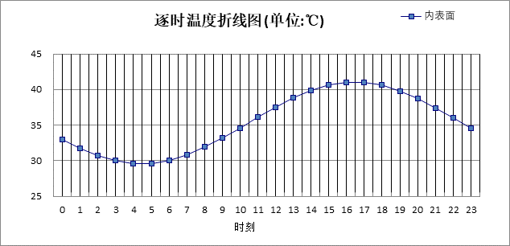

0:00 | 1:00 | 2:00 | 3:00 | 4:00 | 5:00 | 6:00 | 7:00 | 8:00 | 9:00 | 10:00 | 11:00
33.03 | 31.74 | 30.69 | 29.96 | 29.59 | 29.61 | 30.01 | 30.78 | 31.85 | 33.16 | 34.61 | 36.10
12:00 | 13:00 | 14:00 | 15:00 | 16:00 | 17:00 | 18:00 | 19:00 | 20:00 | 21:00 | 22:00 | 23:00
37.54 | 38.83 | 39.88 | 40.61 | 40.98 | 40.96 | 40.56 | 39.79 | 38.72 | 37.42 | 35.97 | 34.47

热桥柱构造

热桥柱构造一
材料名称  由外到内 | 厚度 | 差分  步长 | 导热  系数 | 蓄热  系数 | 修正  系数 | 热阻 | 热惰性  指标
材料名称  由外到内 | (mm) | (mm) | W/(m.K) | W/(㎡.K) | α | (㎡K)/W | D=R*S
水泥砂浆 | 20 | 10.0 | 0.930 | 11.370 | 1.00 | 0.022 | 0.245
挤塑聚苯乙烯泡沫塑料（带表皮） | 20 | 10.0 | 0.030 | 0.340 | 1.20 | 0.556 | 0.227
水泥砂浆 | 20 | 10.0 | 0.930 | 11.370 | 1.00 | 0.022 | 0.245
钢筋混凝土 | 200 | 12.5 | 1.740 | 17.200 | 1.00 | 0.115 | 1.977
石灰砂浆 | 20 | 10.0 | 0.810 | 10.070 | 1.00 | 0.025 | 0.249
各层之和∑ | 280 | － | － | － | － | 0.738 | 2.941
差分时间步长(分钟) | 5.0
外表面太阳辐射吸收系数 | 0.65
传热系数K=1/(0.16+∑R) | 1.13
重质/轻质 | 重质围护结构

自然通风房间：东向逐时温度
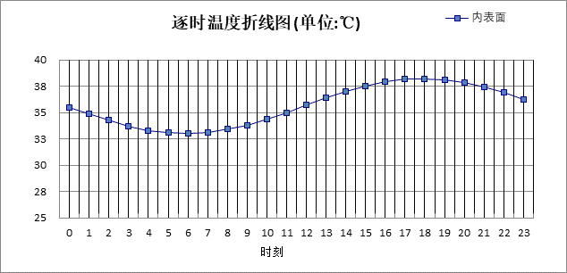

0:00 | 1:00 | 2:00 | 3:00 | 4:00 | 5:00 | 6:00 | 7:00 | 8:00 | 9:00 | 10:00 | 11:00
35.54 | 34.87 | 34.26 | 33.74 | 33.34 | 33.10 | 33.03 | 33.12 | 33.39 | 33.82 | 34.37 | 35.02
12:00 | 13:00 | 14:00 | 15:00 | 16:00 | 17:00 | 18:00 | 19:00 | 20:00 | 21:00 | 22:00 | 23:00
35.71 | 36.40 | 37.02 | 37.55 | 37.94 | 38.18 | 38.24 | 38.13 | 37.84 | 37.41 | 36.85 | 36.22

自然通风房间：西向逐时温度
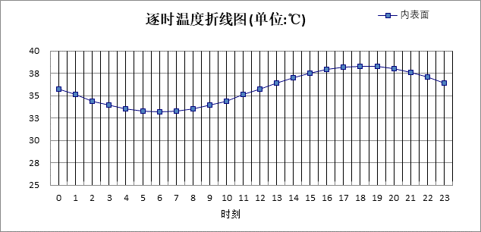

0:00 | 1:00 | 2:00 | 3:00 | 4:00 | 5:00 | 6:00 | 7:00 | 8:00 | 9:00 | 10:00 | 11:00
35.74 | 35.06 | 34.44 | 33.91 | 33.51 | 33.26 | 33.17 | 33.26 | 33.52 | 33.92 | 34.45 | 35.06
12:00 | 13:00 | 14:00 | 15:00 | 16:00 | 17:00 | 18:00 | 19:00 | 20:00 | 21:00 | 22:00 | 23:00
35.71 | 36.37 | 36.98 | 37.52 | 37.94 | 38.22 | 38.33 | 38.27 | 38.02 | 37.60 | 37.06 | 36.42

自然通风房间：南向逐时温度
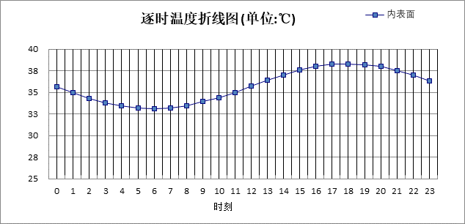

0:00 | 1:00 | 2:00 | 3:00 | 4:00 | 5:00 | 6:00 | 7:00 | 8:00 | 9:00 | 10:00 | 11:00
35.63 | 34.96 | 34.34 | 33.82 | 33.42 | 33.17 | 33.09 | 33.19 | 33.44 | 33.85 | 34.39 | 35.02
12:00 | 13:00 | 14:00 | 15:00 | 16:00 | 17:00 | 18:00 | 19:00 | 20:00 | 21:00 | 22:00 | 23:00
35.70 | 36.38 | 37.03 | 37.58 | 38.01 | 38.27 | 38.34 | 38.23 | 37.95 | 37.51 | 36.95 | 36.31

自然通风房间：北向逐时温度
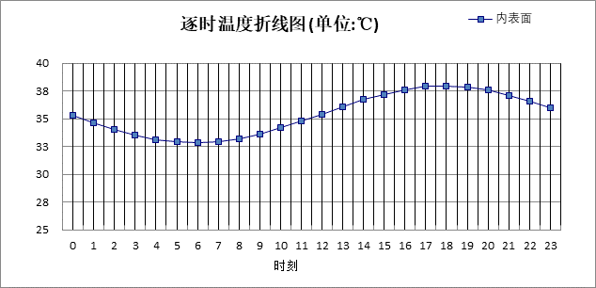

0:00 | 1:00 | 2:00 | 3:00 | 4:00 | 5:00 | 6:00 | 7:00 | 8:00 | 9:00 | 10:00 | 11:00
35.29 | 34.64 | 34.03 | 33.52 | 33.14 | 32.91 | 32.84 | 32.94 | 33.21 | 33.63 | 34.16 | 34.78
12:00 | 13:00 | 14:00 | 15:00 | 16:00 | 17:00 | 18:00 | 19:00 | 20:00 | 21:00 | 22:00 | 23:00
35.44 | 36.10 | 36.71 | 37.23 | 37.63 | 37.87 | 37.94 | 37.83 | 37.55 | 37.13 | 36.58 | 35.96

验算结论

自然通风房间
类型 | 构造 | 最高温度(℃) | 限值(℃) | 结论
屋顶 | 上:屋顶构造一 | 41.28 | 42.00 | 满足
外墙 | 东:外墙构造一 | 41.04 | 42.00 | 满足
外墙 | 西:外墙构造一 | 41.02 | 42.00 | 满足
外墙 | 南:外墙构造一 | 41.03 | 42.00 | 满足
外墙 | 北:外墙构造一 | 41.00 | 42.00 | 满足
热桥柱 | 东:热桥柱构造一 | 38.24 | 42.00 | 满足
热桥柱 | 西:热桥柱构造一 | 38.34 | 42.00 | 满足
热桥柱 | 南:热桥柱构造一 | 38.34 | 42.00 | 满足
热桥柱 | 北:热桥柱构造一 | 37.94 | 42.00 | 满足

